Hanes yr Eglwys Fethodistaidd ym Mhrydain yn fyr

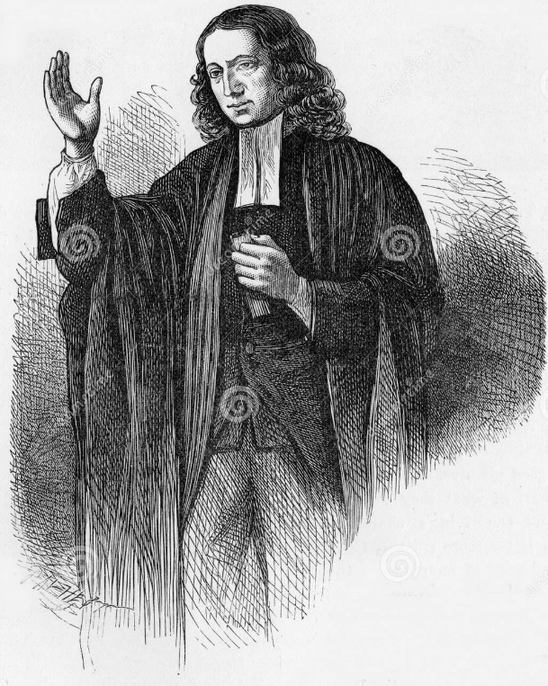

Llun gan Awcnz62 | Dreamstime.com ar Unsplash
Dechreuodd Methodistiaeth yn ystod diwygiad protestannaidd efengylaidd y 18^{fed} ganrif. Hwnnw oedd cyfnod y chwyldro amaethyddol. Roedd y boblogaeth yn tyfu ar gyfradd gyflym ac roedd bwlch cynyddol rhwng y cyfoethog a’r tlawd. Dyma’r cyfnod y dechreuodd bri’r Ymerodraeth Brydeinig hefyd.
Roedd adnewyddiad ysbrydol yn digwydd ledled Ewrop a Gogledd America. Roedd enwadau protestannaidd a niferoedd eglwysi yn cynyddu. Tyfodd yr Eglwys Fethodistaidd o weinidogaeth John a Charles Wesley, gan fynd â’r efengyl i’r rhai nad oedden nhw’n rhan o system plwyfi Eglwys Loegr. Fe wnaethon nhw sefydlu dosbarthiadau a chymdeithasau lleol a threfnu cynhadledd o’r rhai a oedd yn dilyn eu pregethu nhw.

Yn y 19^{eg} ganrif, daeth y chwyldro diwydiannol â mwy hyd yn oed o gynnydd yn y boblogaeth a newid cymdeithasol. Roedd y dinasoedd yn tyfu a’r bwlch rhwng y cyfoethog a’r tlawd yn cynyddu fwyfwy. Ymrannodd y mudiad Methodistaidd yn wahanol eglwysi. Diddymwyd cyfyngiadau cyfreithiol yn erbyn anghydffurfwyr Cristnogol a chynyddodd niferoedd yr eglwysi yn gyflym.
Dechreuodd yr Eglwys Fethodistaidd waith cenhadol hefyd ledled yr Ymerodraeth Brydeinig, a mynd yn eglwys fyd-eang. Roedd yr Eglwys yn weithgar o ran materion cymdeithasol, yn cynnwys ymgyrchu yn erbyn y problemau a achosir gan alcohol, materion ynghylch tlodi mewn dinasoedd, a thros sefydlu undebau llafur.

Ar ddechrau’r 20^{fed} ganrif, daeth yr eglwysi Cyntefig, Wesleaidd a’r Methodistiaid Unedig yn ôl at ei gilydd, gan ffurfio’r Eglwys Fethodistaidd gyfredol ym 1932. Datblygodd y cenadaethau yn y dinasoedd ddulliau o ymestyn allan â gwaith cymdeithasol. Aeth Taleithiau tramor yn Gynadleddau hunanlywodraethol, yn gweithio ar y cyd drwy’r Cyngor Methodistaidd Byd-eang. Sefydlwyd Cartrefi Methodistaidd ym 1943 ac fe aeth yn ddarparwr mwyaf o ofal elusennol yn y DU. Dechreuodd yr Eglwys Fethodistaidd ordeinio menywod ym 1974. Ym 1978, gwnaeth y Gynhadledd Fethodistaidd ddatganiad yn mynegi bod hiliaeth yn “gwbl groes i Efengyl Iesu”. O 1981, dechreuodd Gweithdai Ymwybyddiaeth o Hiliaeth i Arweinyddiaeth Fethodistaidd ac Eciwmenaidd dan arweiniad Sybil Phoenix a’r Parchg Vic Watson. Sefydlwyd y Pwyllgor Methodistaidd ar Berthynas Gymunedol a Hiliol yn y 1980au. Aeth hwnnw’n Bwyllgor Cyfiawnder Hiliol ym 1995, wedyn yn Bwyllgor Cydraddoldeb, Amrywiaeth a Chynhwysiant ym 2014, cyd mabwysiadu’r Strategaeth Cyfiawnder, Urddas a Chydlyniad yn 2021.

Yn 2003, arwyddodd yr Eglwys Fethodistaidd Gyfamod ag Eglwys Loegr gyda’r “amcan o undod llwyr weladwy”. Mae’r Eglwys Fethodistaidd ym Mhrydain yn eglwys aml-ddiwylliant erbyn hyn, gydag aelodau wedi dod o deulu’r Methodistiaid o bob rhan o’r byd.

Yn 2021 cadarnhaodd yr eglwys fod yna ddwy ddealltwriaeth o ystyr priodas a gwnaeth ddarpariadau ymarferol ar gyfer y safbwynt na all priodas fod ond rhwng gŵr a gwraig a’r safbwynt y gallai priodas fod rhwng unrhyw ddau unigolyn. Mae hyn wedi caniatáu i briodasau un-rhyw ddigwydd mewn eglwysi Methodistaidd.

Cyfiawnder Cymdeithasol

I John a Charles Wesley, roedd gweithredoedd da yn rhan annatod o fywyd Cristnogol, ynghyd â gweddi ac astudiaeth Feiblaidd. Roedd gofalu am y tlodion, carcharorion, gweddwon a’r amddifaid yn rhan bwysig o fywyd Cristnogol. Nid dim ond gofalu am les pobl yr oedd y Methodistiaid, roedden nhw’n ceisio sicrhau cyfiawnder hefyd. Cafodd John Wesley ei ddylanwadu gan Olaudah Equiano. Roedd ei lythyr olaf sy’n hysbys yn annog diddymu 'drygioni melltigedig hwnnw' sef caethwasiaeth. Cafodd y Wesleaid ddylanwad ar ddiwygio carchardai, a chydag ysbrydoliaeth gan Susanna Wesley, roedden nhw’n arloeswyr ym myd addysg. Ysgrifennodd John Wesley am ddiwinyddiaeth, gwleidyddiaeth, cerddoriaeth, priodas, caethwasiaeth a meddygaeth.
Anogwyd y Methodistiaid i weithio er lles bywydau pobl eraill. Roedd John Wesley yn dysgu "Gwnewch bopeth a allwch chi, cadwch bopeth a allwch chi, rhowch bopeth a allwch chi." Drwy gydol ei hanes, mae’r eglwys wedi ymateb i broblemau cymdeithasol y dydd. Yn y 18^{fed} ganrif, roedd hyn yn cynnwys ymestyn allan at bobl nad oedden nhw’n rhan o strwythur plwyfi Eglwys Loegr ac a oedd yn wynebu cyfyngiadau cyfreithiol, a gwrthwynebu caethwasiaeth. Yn y 19^{eg} ganrif, ymgyrchodd yr eglwys yn erbyn alcoholiaeth ac roedd hi’n weithgar o ran ymffurfio undebau llafur. Sefydlwyd Cartrefi i Blant i ddarparu ar gyfer plant yn byw ar yr heol ac fe ffurfiwyd elusen National Children's Home (NCH) ym 1869. Yn yr 20^{fed} ganrif roedd yna ymestyn allan â gwaith cymdeithasol mewn dinasoedd a Gweithdai Ymwybyddiaeth o Hiliaeth yn y 1980au. Aeth NCH yn Action for Children, i gydnabod y ddarpariaeth o ystod o wasanaethau i gefnogi plant yn y cartref.

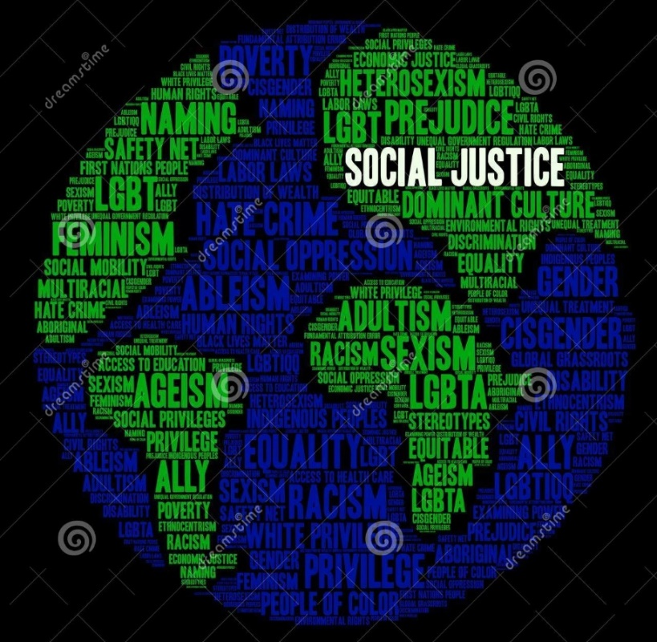

Llun gan Arloofs Dreamstime.com ar Unsplash

Ein galwad yn Fethodistiaid heddiw

Ein Galwad ni yn Eglwys Fethodistaidd heddiw yw i ymateb i efengyl cariad Duw yng Nghrist a byw ei disgyblaeth hi mewn addoliad a chenhadaeth. Fe wnawn ni hynny drwy Addoliad; Dysgu a Gofalu am ein gilydd yn Gristnogion; Gwasanaeth i’r rhai mewn angen a herio anghyfiawnder; ac Efengylu i rannu’r newyddion da am Iesu Grist gydag eraill.

Mae hyn yn gofyn diwylliant o ofal am ein gilydd, o gynhwysiant, a chysylltiad â’n gilydd am mai Duw sydd yn ein canol. Rydym ni i gyd yn dibynnu ar ein gilydd a’r berthynas sydd rhyngom ni. Mae hyn yn rhoi ‘perthyn’ wrth galon bywyd yr eglwys. Mae’r Methodistiaid yn credu bod gras Duw yn cael ei roi yn rhad i’r holl bobl. Mae lletygarwch, didwylledd a chroeso i bawb yn allweddol i arddangos gras a chariad Duw ar gyfer pawb. Mae angen i’r croeso hwn gynnwys cyfleoedd i bob unigolyn fod â rhan lawn yn union fel y mae. Dysgodd John Wesley fod yr Ysbryd Glân yn ein newid ni wrth i ni gael ein “perffeithio mewn cariad” a’n “llenwi â chariad at Dduw a chymydog”. Felly rydym ni’n ceisio perthynas â dealltwriaeth dda o’r naill a’r llall, y gwnawn ni ddarganfod ynddi hi fod Duw yn gweithio ynom ni a thrwom ni i gyd.

Nid oes unrhyw gymuned Gristnogol berffaith wedi bod erioed. Mae perthynas doredig, gwahaniaethu a detholusrwydd i gyd wedi bod yn rhan o fywyd yr Eglwys. Mae hynny’n wir heddiw hefyd. Yn drist iawn, fe fu yna achosion o wahaniaethu, rheolaeth drwy orfodaeth a chamddefnydd o awdurdod nad ydyn nhw wedi cael eu herio. Mae ein Heglwys ni’n brin iawn o fod yn Gorff cyd-ddibynol Crist y cawsom ni ein galw gan Dduw i fod. O fewn yr Eglwys, ni chaiff rhai pobl eu derbyn, eu parchu na’u trin yn gyfartal. Mae’n rhaid i hyn newid.

Yn yr Eglwys Fethodistaidd, fe gawsom ni ein galw i ymgysylltu yn gadarnhaol gyda’r gymdeithas yn fwy eang a chyda’n cymunedau lleol ni. Mae gan lawer ohonom ni brofiadau yn y gwaith ac yn ein cymunedau a all ein helpu ni i gyd ddysgu sut i ymdrin ag eraill gyda pharch o fewn yr Eglwys. Wrth fod â pherthynas gadarnhaol gydag eraill ar draws ein gwahaniaethau ni o fewn yr Eglwys, fe fyddwn ni’n dysgu mwy am y byd sydd o’n cwmpas ni hefyd. Fe all yr addysg hon roi’r gallu i ni ymgysylltu â’n cymdogaethau ni, ein gweithleoedd ni a’n cymdeithas ni heddiw.

